PERÚ: ADIÓS AL ÚLTIMO CURACA ESE EJA DE LA COMUNIDAD NATIVA PALMA REAL, MATEO VIAEJA
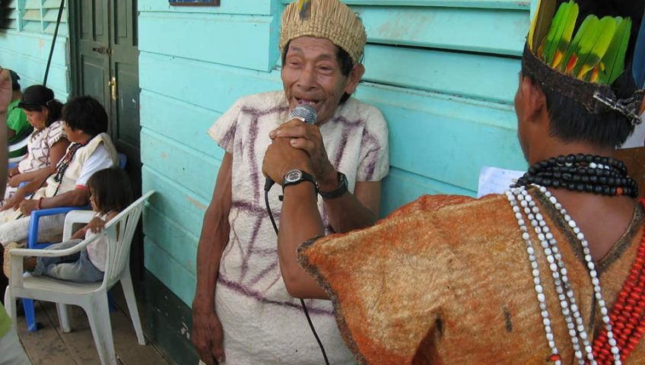
“Etiikiana”, como era conocido el líder indígena, conoció al Papa Francisco durante su visita a la Amazonía peruana en 2018. Monseñor David Martínez de Aguirre, obispo del Vicariato Apostólico de Puerto Maldonado, lamentó su partida y recordó el entrañable abrazo entre el Sumo Pontífice y el sabio Ese Eja. “Hay la sensación de que el legado de estos mayores, su contacto con la naturaleza, su vivencia y el cuidado de la familia no tiene relevo. La sensación es que no solo ha muerto Mateo, sino mucho más”.
Por Querida Amazonía y Radio Madre de Dios
En la cuenca del río Madre de Dios, en la Amazonía sur peruana, el pueblo Ese Eja despidió el último lunes 5 de diciembre al maestro y sabio Mateo Viaeja Eteje. El líder indígena, conocido como “Etiikiana” (persona de la primera civilización de la etnia Ese Eja) fue el último curaca de su comunidad nativa, Palma Real, uno de tantos pueblos indígenas casi desconocidos para la mayoría de peruanos, localizado entre la frontera de Perú y Bolivia. Él falleció a los 97 años, de acuerdo al Registro Nacional de Identificación y Estado Civil (Reniec), sin embargo, se cree que superó los 100 años de vida.
Desde el Vicariato Apostólico de Puerto Maldonado, Monseñor David Martínez de Aguirre lamentó su muerte, reportada el último domingo, y recordó, entre muchas otras cosas, su entrañable abrazo con el Papa Francisco en el 2018, durante su visita al Perú. “Hay la sensación de que el legado de estos mayores, su contacto con la naturaleza, su vivencia y el cuidado de la familia, de alguna manera, no está cogiendo su relevo. La sensación es que no solo ha muerto Mateo, sino mucho más”, indicó el obispo para los micrófonos de Radio Madre de Dios.
Martínez de Aguirre, entre muchas otras anécdotas, contó cómo el reputado y sabio Mateo participó en una reunión convocada por el Sumo Pontífice hace cuatro años. “Él quiso participar en ese encuentro. Él sabía que venía un anciano honorable a visitarles y él, como anciano honorable, sentía que tenía que estar ahí (…) El Papa conectaba con ellos, con un trato de tú a tú”, detalló el obispo del Vicariato de Puerto Maldonado.
La Federación Nativa del Río Madre de Dios y Afluentes (FENAMAD), también se pronunció para expresar sus más sentidas condolencias a los familiares, amigos, y a la nación Ese Eja por la irreparabe pérdida que vive hoy el pueblo. “En sus años de vida vivió manteniendo su cultura y costumbres ancestrales, Mateo fue uno de los últimos curacas de la comunidad (…) Que el señor todo poderoso lo tenga en su Gloria. Desde el cielo continuarás guiando a tu pueblo y protegiendo a tu comunidad”, manifestaron.
Fuente: Querida Amazonía
09/12/2022
https://www.repam.net/es/peru-adios-al-ultimo-curaca-ese-eja-de-la-comunidad-nativa-palma-real-mateo-viaeja/

